Министерство науки и высшего образования Российской Федерации Федеральное государственное автономное учреждение высшего образования «Пермский национальный исследовательский политехнический университет»

ПНИПУ

**Лабораторная работа №11**

**«Создание двусвязного списка»**

**19 вариант**

Выполнил:

Студент группы РИС-23-1б

Шароглазов Егор Алексеевич

Проверила:

Доцент кафедры ИТАС

О.А. Полякова

2024 г

**Постановка задачи:** Записи в линейном списке содержат ключевое поле типа *char(строка символов). Сформировать двунаправленный список. Удалить элемент с заданным ключом. Добавить К элементов в начало списка.

**Анализ задачи:**

1. Создание структуры Node, создающую узел. Связывает узел указателями с предыдущим и следующим элементом.
2. Создание структуры List, head_node и tail_node указывают на nullptr.
3. Создание функции void delete_key, по ключу удаляет элемент из списка.
4. Создание функции void add_node, по ключу добавляет элемент в список.
5. Функция print_list выводит содержимое списка в консоль.

**Блок – схема алгоритма**

int main()

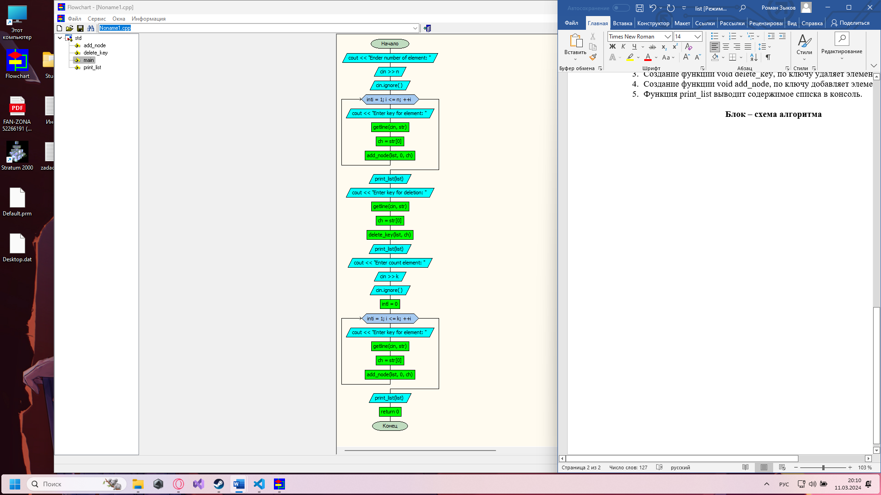

**add_node()**

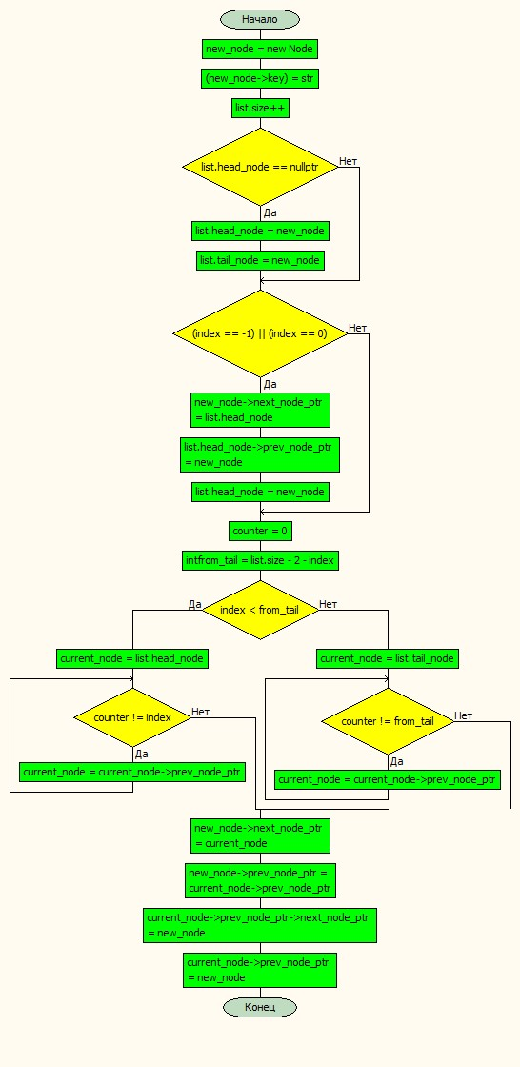

**delete_key()**

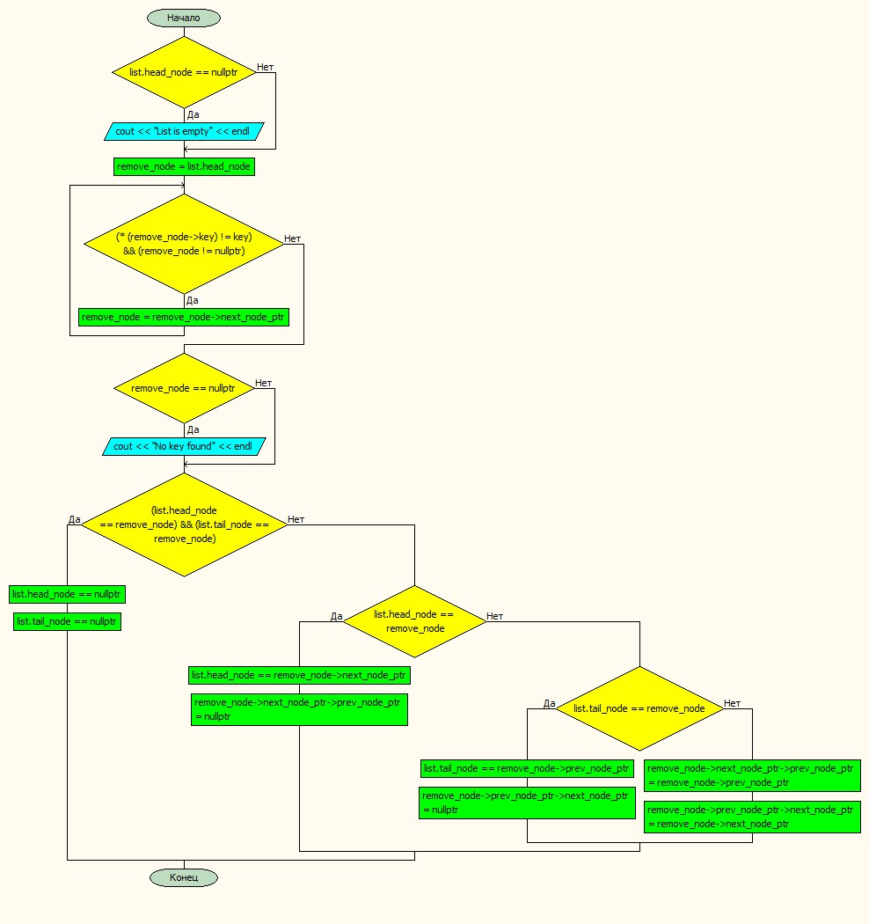

**print_list**

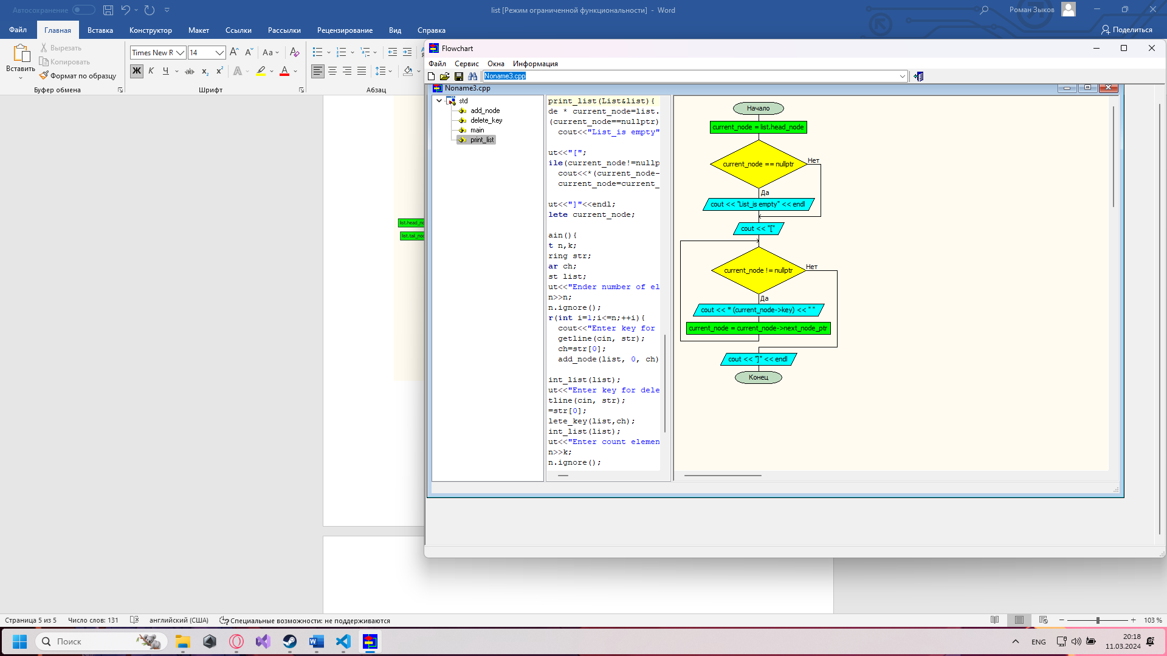

**Код программы**

#include <iostream>

#include <string.h>

#include <string>

using namespace std;

struct Node{

    char *key=new char[1];

    Node *prev_node_ptr=nullptr;

    Node *next_node_ptr=nullptr;

};

struct List{

    Node*head_node=nullptr;

    Node* tail_node=nullptr;

    int size=0;

};

 void delete_key(List& list,char key){

    if(list.head_node==nullptr){

        cout<<"List is empty"<<endl;

        return;

    }

    Node* remove_node=list.head_node;

    while((*(remove_node->key)!=key)&&(remove_node!=nullptr)){

        remove_node=remove_node->next_node_ptr;

    }

    if(remove_node==nullptr){

        cout<<"No key found"<<endl;

        return;

    }

    if((list.head_node==remove_node)&&(list.tail_node==remove_node)){

        list.head_node==nullptr;

        list.tail_node==nullptr;

    }

    else if(list.head_node==remove_node){

        list.head_node==remove_node->next_node_ptr;

        remove_node->next_node_ptr->prev_node_ptr=nullptr;

    }

    else if(list.tail_node==remove_node){

        list.tail_node==remove_node->prev_node_ptr;

        remove_node->prev_node_ptr->next_node_ptr=nullptr;

    }

    else{

        remove_node->next_node_ptr->prev_node_ptr=remove_node->prev_node_ptr;

        remove_node->prev_node_ptr->next_node_ptr=remove_node->next_node_ptr;

    }

    delete remove_node;

 }

 void add_node(List& list,int index,char str){

    Node *new_node=new Node;

    *(new_node->key)=str;

    list.size++;

    if(list.head_node==nullptr){

        list.head_node=new_node;

        list.tail_node=new_node;

        return;

    }

    if((index==-1)||(index==0)){

        new_node->next_node_ptr=list.head_node;

        list.head_node->prev_node_ptr=new_node;

        list.head_node=new_node;

        return;

    }

    int counter=0;

    int from_tail=list.size-2-index;

    Node*current_node;

    if(index<from_tail){

        current_node=list.head_node;

        while(counter!=index){

            current_node=current_node->prev_node_ptr;

            ++counter;

        }

    }

    else{

        current_node=list.tail_node;

        while(counter!=from_tail){

            current_node=current_node->prev_node_ptr;

            ++counter;

        }

    }

    new_node->next_node_ptr=current_node;

    new_node->prev_node_ptr=current_node->prev_node_ptr;

    current_node->prev_node_ptr->next_node_ptr=new_node;

    current_node->prev_node_ptr=new_node;

 }

 void print_list(List&list){

    Node * current_node=list.head_node;

    if(current_node==nullptr){

        cout<<"List_is empty"<<endl;

        return;

    }

    cout<<"[";

    while(current_node!=nullptr){

        cout<<*(current_node->key)<<" ";

        current_node=current_node->next_node_ptr;

    }

    cout<<"]"<<endl;

    delete current_node;

 }

 int main(){

    int n,k;

    string str;

    char ch;

    List list;

    cout<<"Ender number of element: ";

    cin>>n;

    cin.ignore();

    for(int i=1;i<=n;++i){

        cout<<"Enter key for element: ";

        getline(cin,str);

        ch=str[0];

        add_node(list,0,ch);

    }

    print_list(list);

    cout<<"Enter key for deletion: ";

    getline(cin,str);

    ch=str[0];

    delete_key(list,ch);

    print_list(list);

    cout<<"Enter count element: ";

    cin>>k;

    cin.ignore();

    int l=0;

    for(int i=1;i<=k;++i){

        cout<<"Enter key for element: ";

        getline(cin,str);

        ch=str[0];

        add_node(list,0,ch);

    }

    print_list(list);

    return 0;

 }

**Примеры работы программы**

